SPRAWOZDANIE

Zajęcia: Grafika komputerowa

Prowadzący: prof. dr hab. Vasyl Martsenyuk,

Laboratorium 7

23.06.2024
Temat: Tekstury w OpenGL

Wariant 10

Cezary Kur

Informatyka I stopień,

niestacjonarne,

4 semestr,

Gr.2A/3

Polecenie:
Celem jest teksturowanie piramidy z użyciem dwóch sposobów ładowania tekstur: użycie tekstury z buforu kolorów (rysowanie w Panel); ładowanie tekstury z pliku (trzy pliki przykładowe do pobrania).

Wykorzystane dane:

Github: https://github.com/czarson1909/grafika

Wynik działania:

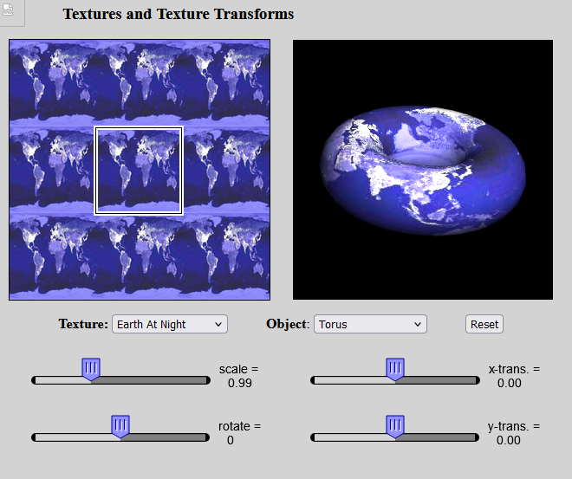

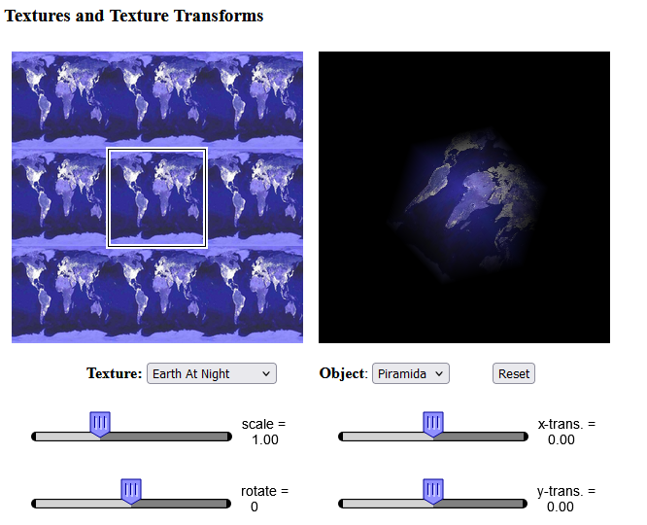

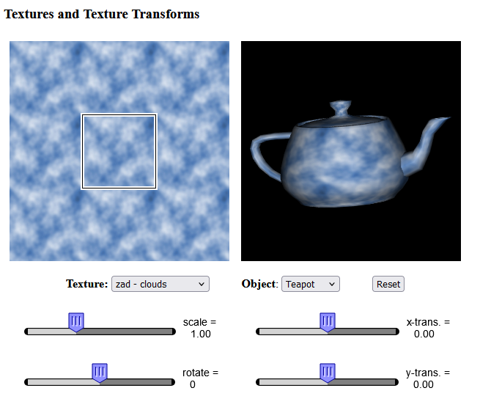

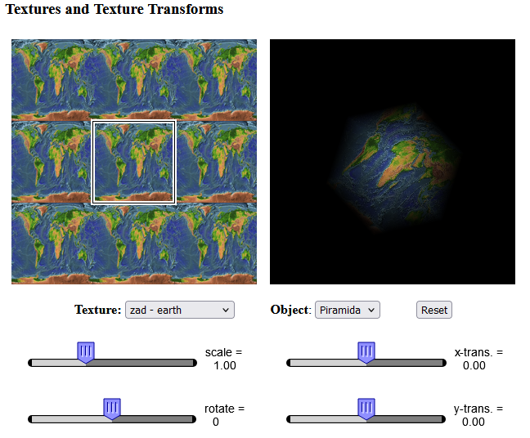

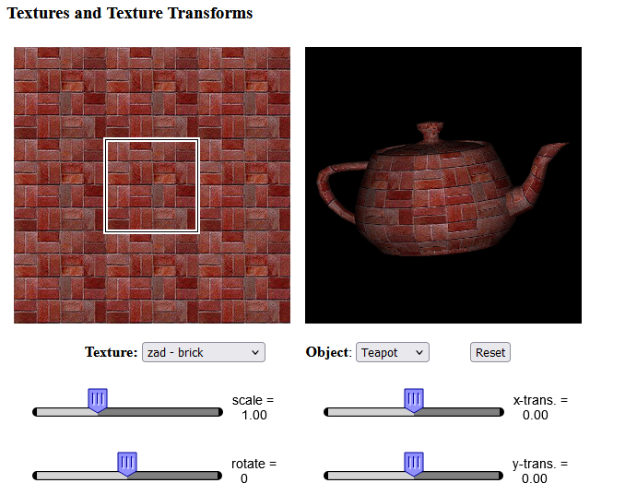

Wnioski:
Ładowanie tekstury z buforu kolorów jest techniką, która znacząco zwiększa wydajność aplikacji graficznych. Główną zaletą tego podejścia jest eliminacja konieczności odczytu danych z pliku, co bezpośrednio przekłada się na przyspieszenie procesu ładowania tekstur. Dzięki temu, tekstury mogą być dynamicznie generowane i modyfikowane w czasie rzeczywistym, co jest niezwykle przydatne w aplikacjach wymagających szybkiej i płynnej zmiany wyglądu obiektów. Przykładem mogą być gry komputerowe, aplikacje do projektowania 3D czy symulacje wirtualne, gdzie często zachodzi potrzeba natychmiastowej aktualizacji wizualnej obiektów.
Niemniej jednak, ta metoda ma swoje wyzwania. Implementacja ładowania tekstur z buforu kolorów jest bardziej skomplikowana i wymaga zaawansowanej wiedzy na temat grafiki komputerowej. Programista musi znać szczegóły działania pamięci graficznej, zarządzania buforami oraz technik renderowania, co może być barierą dla osób mniej doświadczonych w tej dziedzinie.
Alternatywnie, ładowanie tekstury bezpośrednio z pliku jest znacznie prostsze do zrealizowania. Ta metoda polega na wykorzystaniu gotowych obrazów jako tekstur, co upraszcza proces implementacji. Dodatkową zaletą jest możliwość korzystania z wysokiej jakości tekstur dostępnych z różnych źródeł, co może znacząco poprawić wizualną jakość sceny. Jest to szczególnie korzystne w przypadku aplikacji, gdzie estetyka odgrywa kluczową rolę, takich jak wizualizacje architektoniczne, filmy animowane czy aplikacje AR/VR.
Jednakże, ładowanie tekstur z plików wiąże się z pewnymi ograniczeniami. Przede wszystkim, czas ładowania tekstur może być dłuższy, zwłaszcza w przypadku dużych plików graficznych. Może to negatywnie wpływać na wydajność aplikacji, powodując opóźnienia w renderowaniu sceny. W aplikacjach, gdzie szybkość reakcji jest kluczowa, takich jak gry online czy interaktywne aplikacje edukacyjne, może to stanowić istotny problem.
Podsumowując, wybór metody ładowania tekstur zależy od specyfiki aplikacji i priorytetów projektowych. Ładowanie z buforu kolorów oferuje wysoką wydajność i elastyczność, ale wymaga zaawansowanej wiedzy technicznej. Z kolei ładowanie tekstur z plików jest prostsze i pozwala na wykorzystanie bogatych zasobów graficznych, ale może wiązać się z dłuższym czasem ładowania.

